**RESOLUCIÓN DE LA COMISIÓN DE QUEJAS Y DENUNCIAS DEL INSTITUTO ELECTORAL Y DE PARTICIPACIÓN CIUDADANA DEL ESTADO DE JALISCO, RESPECTO DE LA SOLICITUD DE ADOPTAR LAS MEDIDAS CAUTELARES A QUE HUBIERE LUGAR, FORMULADAS POR EL CIUDADANO ISAAC ELIACIM TERRÓN OROZCO, DENTRO DEL PROCEDIMIENTO SANCIONADOR ESPECIAL IDENTIFICADO CON EL NÚMERO DE EXPEDIENTE PSE-QUEJA-261/2021.**

**R E S U L T A N D O S:**

**1. Presentación del escrito de denuncia.** El dieciocho de mayo del año dos mil veintiuno[1], se presentó en la Oficialía de Partes del Instituto Electoral y de Participación Ciudadana del Estado de Jalisco[2], el escrito signado por el ciudadano **Isaac Eliacim Terrón Orozco**, en el que denuncia hechos que considera violatorios de la normatividad electoral vigente en el estado de Jalisco, los cuales atribuye al **C.** **Juan Carlos Villarreal Salazar del Partido HAGAMOS,** así como en contra del partido político denominado **"HAGAMOS"**.

**2. Acuerdos de radicación.** El diecinueve de mayo, la Secretaría Ejecutiva[3] del instituto dictó acuerdo en el que radicó el escrito de denuncia con el número de expediente **PSE-QUEJA-261/2021.**

**3. Ratificación.** El veintidós de mayo, acudió a las instalaciones de este Instituto el ciudadano **Isaac Eliacim Terrón Orozco** aratificar el contenido de su escrito de queja.

**4. Acuerdo ampliando término, requerimiento y ordena práctica de diligencias.** El veintitrés de mayo, la Secretaría Ejecutiva del Instituto dictó acuerdo mediante el cual se amplió el plazo para resolver sobre la admisión o desechamiento de la denuncia; además, ordenó la realización de la diligencia de verificación de existencia y contenido de uno links de la red social de facebook referida en el escrito de denuncia.

**5. Acta circunstanciada**. Luego, el veinticuatro de mayo, se elaboró el acta circunstanciada mediante la cual, el personal de la Oficialía Electoral debidamente investido de fe pública electoral y legalmente facultado para el ejercicio de dicha función, verificó la existencia y contenido de las publicaciones en la red social *Facebook* del denunciado, respecto al hipervínculo listado en el escrito de denuncia.

**6. Acuerdo de diferimiento.** El veinticinco de mayo, la Secretaria Ejecutiva de este órgano electoral, reservó acordar sobre la admisión o desechamiento, a fin de respetar el derecho fundamental del debido proceso que establece el artículo 14 de la Constitución Política de los Estados Unidos Mexicanos y se requirió a la Cámara de Diputados del H. Congreso de la Unión. Lo anterior para que en el ámbito de su competencia, remitiera copia certificada del nombramiento de Juan Carlos Villarreal Salazar, asimismo, informara a este órgano electoral, si al día veintiséis de febrero al cinco de marzo del año dos mil veintiuno, el ciudadano antes referido, fungía como Diputado Federal.

**7. Acuerdo de admisión y emplazamiento del procedimiento sancionador especial PSE-QUEJA-261/2021.** Mediante proveído de diez de junio, se determinó admitir a trámite la denuncia interpuesta por el ciudadano **Isaac Eliacim Terrón Orozco**. En consecuencia se ordenó emplazar tanto al denunciado como a los denunciantes.

**8. Proyecto de medida cautelar y remisión de constancias.** Mediante **memorándum 175/2021** notificado el 16 de junio de 2021, la Secretaría hizo del conocimiento de la Comisión de Quejas y Denuncias de este Instituto el contenido de los acuerdos citados en el resultando que antecede y remitió vía electrónica las constancias que integran el expediente relativo al procedimiento administrativo sancionador especial identificado con el número de expediente PSE-QUEJA-261/2021 a efecto de que este órgano colegiado determinara lo conducente sobre la adopción de las medidas solicitadas por el denunciante.

**C O N S I D E R A N D O:**

**I. Competencia.** La Comisión de Quejas y Denuncias es el órgano técnico del Instituto, competente para determinar lo conducente respecto a la adopción de medidas cautelares en los procedimientos administrativos sancionadores, en términos de lo dispuesto por los artículos 469, párrafo 4; 472, párrafo 9 del Código Electoral del Estado de Jalisco; 45, párrafo 1, fracción III del Reglamento Interior del Instituto Electoral y de Participación Ciudadana del Estado de Jalisco; 1 y 10, párrafos 3, 4 y 5 del Reglamento de Quejas y Denuncias del Instituto Electoral y de Participación Ciudadana del Estado de Jalisco.

**II. Hechos denunciados.** Del contenido de la denuncia formulada, se desprende que la parte promovente esencialmente denuncia, que el denunciado los días 07 de marzo del presente año, a las 7:20 horas, 05 de marzo del año 2021, a las 18:08 horas, 04 de marzo del año 2021, a las 20:19 horas, 26 de febrero de 2021, a las 12:00 horas, el hoy denunciado, a través de su cuenta de Facebook realiza actos anticipados de campaña.

**III. Solicitud de medida cautelar.** La parte promovente solicita que se adopten las medidas cautelares peticionadas, los cuales a continuación se transcriben:

*“Con apoyo y fundamento en el artículo 1 O del Reglamento de Quejas y Denuncias del Instituto Electoral y de Participación Ciudadana del Estado de Jalisco; toda vez que el precepto antes invocado en su numeral primero establece que;* ***"...a fin de lograr el cese de los actos o hechos que constituyan la presunta infracción, evitar la producción de daños irreparables, la afectación de los principios que rigen los procesos electorales o la vulneración de los bienes jurídicos tutelados por las disposiciones contenidas en el Código, hasta en tanto se apruebe la resolución definitiva."***

*En mérito de lo anterior, y dado que la medida cautelar se puede solicitar en cualquier momento;*

*Se solicita se dicten de manera urgente las medidas cautelares pertinentes, mediante las que se ordene la suspensión de la transmisión y/ o reproducción de las publicaciones descritas en la página de Facebook del denunciado, de fechas 26 de febrero, 04, 05 y 07 de marzo del actual, y que son materia del presente escrito.*

*1. referenciada con las siguientes páginas de internet:* [*https://es-la.facebook.com/SoyJCVillarreal/*](https://es-la.facebook.com/SoyJCVillarreal/)

*A efecto de que se haga cesar de manera definitiva la violación del bien jurídico tutelado que nos atañe. En base al principio de equidad en la próxima contienda electoral.”*

**IV. Pruebas ofrecidas para acreditar la existencia del material denunciado.** Una vez que fue analizado íntegramente el escrito de queja, se advierte que el denunciante, ofreció como medios de prueba los siguientes:

*“1. DILIGENCIAS DE INVESTIGACIÓN.- Consistente en que se requiera al Partido HAGAMOS, para que informe, si Juan Carlos Villarreal Salazar, fue su precandidato a la Presidencia Municipal de Tonalá, Jalisco, ya que es importante tener la certeza de dicha circunstancia.*

*2. DOCUMENTAL.- Consistente en la constancia expedida por la Cámara de diputados, en la que se hace constar que el C. Juan Carlos Villarreal Salazar, fungía como diputado del 26 de febrero al 05 de marzo de 2021, así como la copia certificada de su nombramiento, de lo anterior se exhibe acuse de recibido en la plataforma nacional de transparencia, por la Cámara de diputados, de dicha* *información, para efecto de que se me tenga por ofrecida dicha prueba y en base a ello, se requiera a dicha autoridad para su expedición.*

*3. DOCUMENTAL.- Consistente en la copia de la credencial de elector del suscrito ciudadano del municipio de Tonalá, Isaac Eliacim Terrón Orozco.*

*4. DOCUMENTAL. - Consistente en el testimonio de la escritura pública número 2,281 dos mil doscientos ochenta y uno, de fecha 11 de marzo del año 2021, pasada ante la fe del notario público número 38 de Zapopan, Jalisco, Dr. José Rodolfo Chávez de los Ríos, testimonio del que se desprende la existencia de los hechos que se denuncian y que son materia del presente escrito.*

*Las pruebas antes enumeradas se relacionan con todos los hechos y consideraciones de derecho que se emiten en el presente escrito de queja, con las cuales se acredita de manera fehaciente que el C. Juan Carlos Villareal Salazar, ha realizado ACTOS ANTICIPADOS DE CAMPAÑA”*

**V. DILIGENCIAS ORDENADAS POR ESTA AUTORIDAD.**

Es preciso establecer que esta autoridad integradora, ordenó realizar como diligencia de investigación la verificación de la existencia y contenido de las publicaciones precisadas por el denunciante en su escrito inicial, la cual se llevó a cabo el veinticuatro de mayo, por lo que el acta de Oficialía Electoral identificada con la clave alfanumérica IEPC-OE/487/2021, se encuentra agregada dentro de los autos que integran el expediente.

Acta que constituye una prueba documental pública, atendiendo al contenido del artículo 463 párrafo 2 del Código Electoral del Estado de Jalisco, por lo tanto, para el dictado de la presente resolución se le otorga valor probatorio pleno.

**VI. Naturaleza y finalidad de las medidas cautelares.** De conformidad con lo dispuesto en los artículos 472, párrafo 9, del Código; y 10, del Reglamento de Quejas y Denuncias de este Instituto; las medidas cautelares constituyen instrumentos que puede decretar la autoridad competente, a solicitud de parte interesada o de oficio, para conservar la materia del litigio, así como para evitar un grave e irreparable daño a las partes en conflicto o a la sociedad, con motivo de la sustanciación de un procedimiento.

Por tanto, se trata de resoluciones que se caracterizan, generalmente, por ser accesorias y sumarias; accesorias, en tanto la determinación no constituye un fin en sí mismo; y, sumarias, debido a que se tramitan en plazos breves y su finalidad es prever la dilación en el dictado de la resolución definitiva, así como evitar que el perjuicio se vuelva irreparable, asegurando la eficacia de la resolución que se dicte.

En consecuencia, las medidas cautelares están dirigidas a garantizar la existencia y el restablecimiento del derecho que se considera afectado, cuyo titular estima que puede sufrir algún menoscabo.

Bajo esa lógica, las medidas cautelares a la vez que constituyen un instrumento de otra resolución, también sirven para tutelar el interés público, porque buscan restablecer el ordenamiento jurídico conculcado, desapareciendo provisionalmente, una situación que se califica como ilícita.

Ello, con la finalidad, como ya se apuntó con anterioridad, de evitar la producción de daños irreparables, la afectación de los principios rectores de la materia electoral o la vulneración de los bienes jurídicos tutelados por la Constitución Política de los Estados Unidos Mexicanos o la legislación electoral aplicable.

Ahora bien, para que en el dictado de las medidas cautelares se cumpla el principio de legalidad, la fundamentación y motivación deberá ocuparse cuando menos, de los aspectos siguientes:

1. La probable violación a un derecho, del cual se pide la tutela en el proceso, y,
2. El temor fundado de que, mientras llega la tutela jurídica efectiva, desaparezcan las circunstancias de hecho necesarias para alcanzar una decisión sobre el derecho o bien jurídico, cuya restitución se reclama (*periculum in mora*).

La medida cautelar adquiere justificación si hay un derecho que requiere protección provisional y urgente, a raíz de una afectación producida –que se busca evitar sea mayor- o de inminente producción, mientras se sigue el procedimiento o proceso en el cual se discute la pretensión de fondo de quien dice sufrir el daño o la amenaza de su actualización.

Atendiendo a esa lógica, el dictado de las medidas cautelares se debe ajustar a los criterios que la doctrina denomina como *fumus boni iuris* –apariencia del buen derecho– unida al *periculum in mora* –peligro en la demora- de que mientras llega la tutela efectiva se menoscabe o haga irreparable el derecho materia de la decisión final–.

Sobre el *fumus boni iuris* o apariencia del buen derecho, se debe precisar que éste apunta a una credibilidad objetiva y seria sobre la juridicidad del derecho que se pide proteger, a fin de descartar que se trate de una pretensión manifiestamente infundada, temeraria o cuestionable. Por su parte, el *periculum in mora* o peligro en la demora consiste en la posible frustración de los derechos del promovente de la medida cautelar, ante el riesgo de su irreparabilidad.

Como se puede deducir, la verificación de ambos requisitos obliga indefectiblemente a que la autoridad administrativa realice una evaluación preliminar del caso concreto en torno a las respectivas posiciones enfrentadas, a fin de determinar si se justifica o no el dictado de las medidas cautelares.

En consecuencia, si de ese análisis previo resulta la existencia de un derecho, en apariencia reconocido legalmente de quien sufre la lesión o el riesgo de un daño inminente y la correlativa falta de justificación de la conducta reprochada, entonces se torna patente que la medida cautelar debe ser acordada, salvo que el perjuicio al interés social o al orden público sea mayor a los daños que pudiera resentir el solicitante, supuesto en el cual, deberá negarse la medida cautelar.

Como se puede observar de todo lo anteriormente explicado, es inconcuso entonces que la ponderación de los valores tutelados que justifican los posicionamientos de las partes en conflicto, así como la valoración de los elementos probatorios que obren en el expediente, se convierte en una etapa fundamental para el examen de la solicitud de medidas cautelares, toda vez que cuando menos se deberán observar las directrices siguientes:

1. Verificar si existe el derecho cuya tutela se pretende.
2. Justificar el temor fundado de que, ante la espera del dictado de la resolución definitiva, desaparezca la materia de controversia.
3. Ponderar los valores y bienes jurídicos en conflicto, y justificar la idoneidad, razonabilidad y proporcionalidad de la determinación que se adopte.
4. Fundar y motivar si la conducta denunciada, atendiendo al contexto en que se produce, trasciende o no a los límites del derecho o libertad que se considera afectado y, si presumiblemente, se ubica en el ámbito de lo ilícito.

De esa forma, la medida cautelar en materia electoral cumplirá sus objetivos fundamentales: evitar la vulneración de los bienes jurídicos tutelados, así como la generación de daños irreversibles a los posibles afectados. Todo ello para que cuando se dicte la resolución de fondo, sea factible su cumplimiento efectivo e integral.

**VII. Pronunciamiento respecto de la solicitud de adopción de la medida cautelar.**

Precisado lo anterior y considerado en su integridad el escrito de queja y las pruebas que obran en el expediente, se analiza la pretensión, hecha valer por la parte denunciante.

Para tal efecto, a continuación, se detallará el resultado de las diligencias de investigación ordenadas, llevadas a cabo bajo el acta de Oficialía Electoral número IEPC-OE/487/2021, en las cuales se precisa el resultado de la verificación del contenido de las publicaciones denunciadas por el impetrante, en los siguientes términos:

* Se llevó a cabo la verificación del contenido y existencia de las publicaciones denunciadas por el impetrante:

[**https://es-la.facebook.com/SoyJCVillarreal/**](https://es-la.facebook.com/SoyJCVillarreal/)

Respecto a las publicaciones de los días y horas siguientes:

1. 07 de marzo del 2021. 7:20 horas.
2. 05 de marzo del 2021. 18:08 horas.
3. 04 de marzo del 2021. 20:19 horas.
4. 26 de febrero del 2021. 20:19 horas.

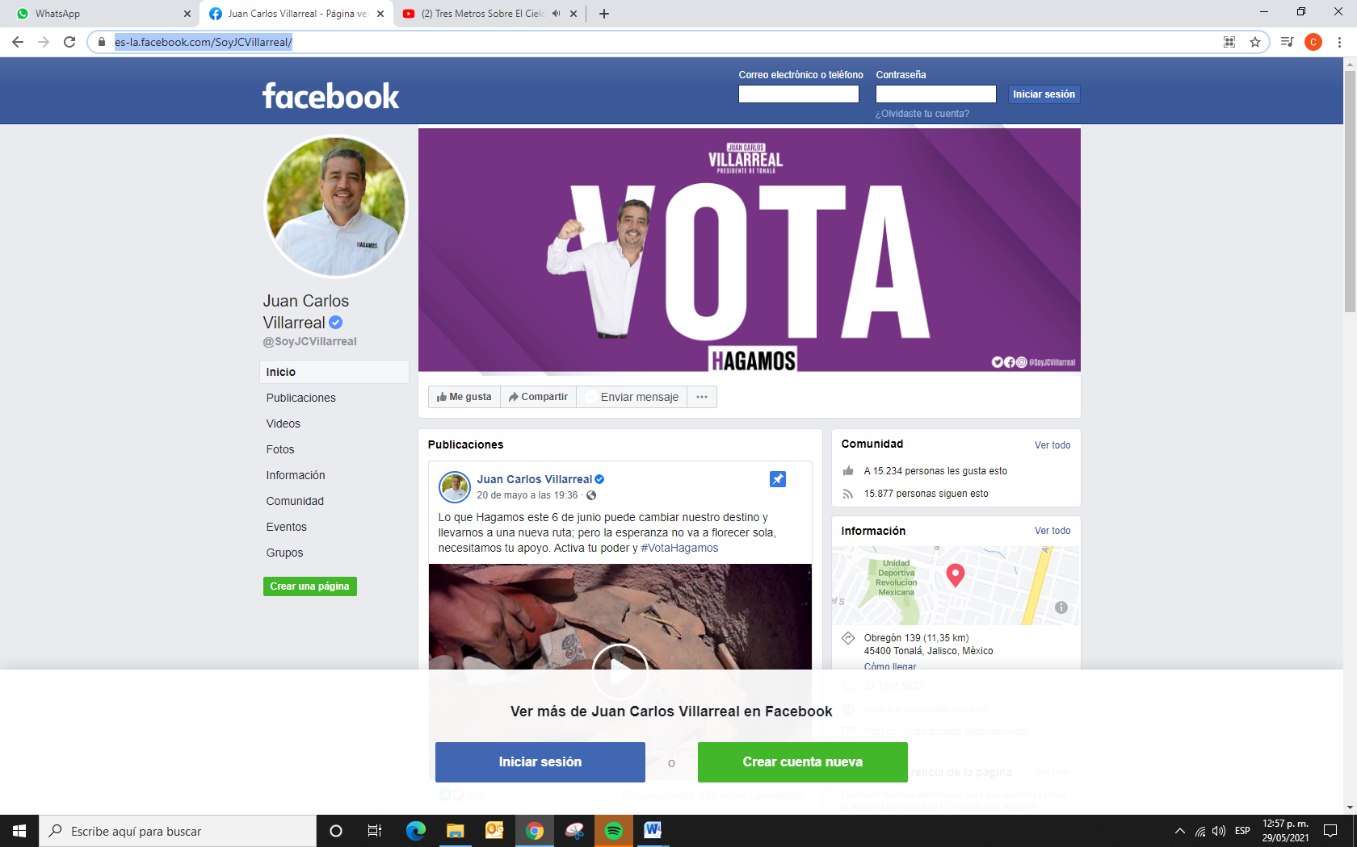

En la publicacion del 7 marzo que se encuentra en el perfil de la persona llamada “Juan Carlos Villarreal” en el cual se aprecia un titulo que dice lo siguiente “ La gente de la colonia Jalisco sabe que Hagamos ES LA ALTERNATIVA PARA Tonala. Se siente la energia y las ganas que tienen por hacer que las cosas buenas sucedan muy pronto. ¡Vamos con todo!.



En la publicacion del 5 marzo que se encuentra en el perfil de la persona llamada “*Juan Carlos Villarreal*” en el cual se aprecia un titulo “El momento de luchar y alzar la voz ante las injusticias ha llegado. Desde alamedas de zalatitan seguimos firmes para hacer que las cosas buenas sucedan en tonala! Muchas Gracias por la confianza!

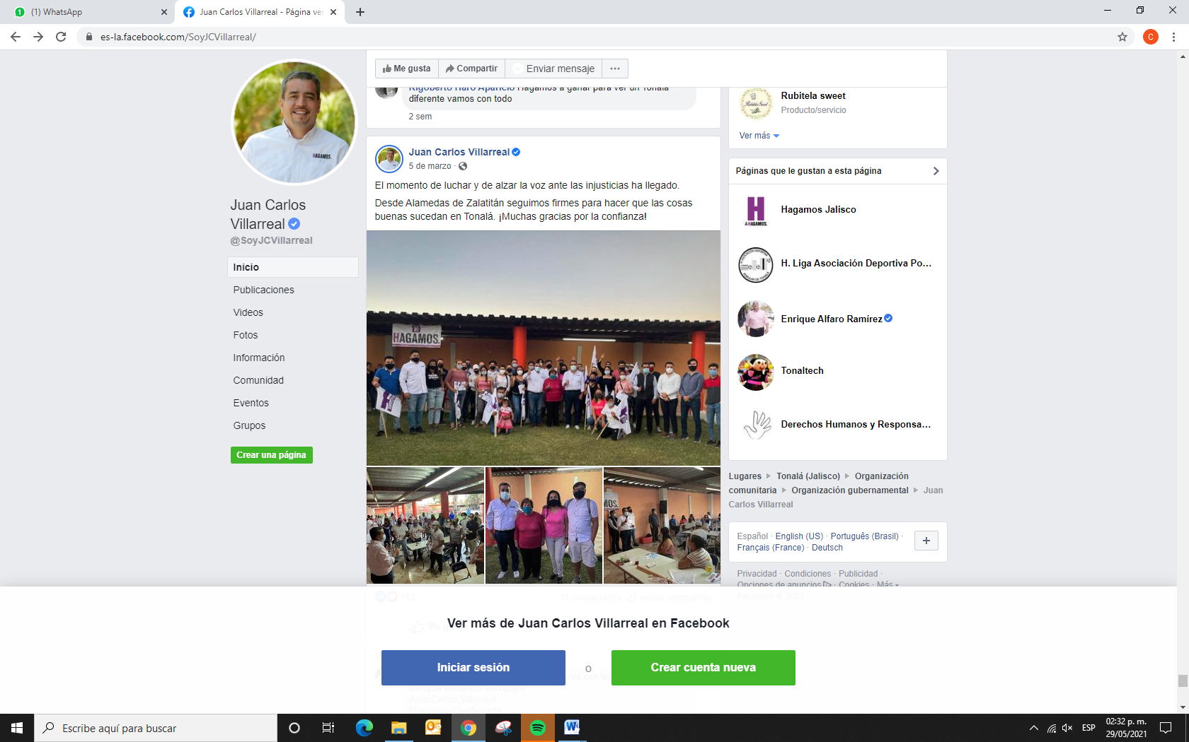

En la publicacion del 4 marzo que se encuentra en el perfil de la persona llamada “*Juan Carlos Villarreal*” en el cual se aprecia un titulo “La gente de Lomas del Camichin ya nos conoce,saben que hemos trabajado de la mano de ellos y por eso hoy nos brindan su respaldo.Me enorgullece ver como cada dia este proyecto toma mas fuerza.



En la publicacion del 26 febrero que se encuentra en el perfil de la persona llamada “*Juan Carlos Villarreal*” en el cual se aprecia un titulo “Esta es la alegria y esperanza de mujeres y hombres que quieren un mejor Tonala #HagamosQueSuceda.

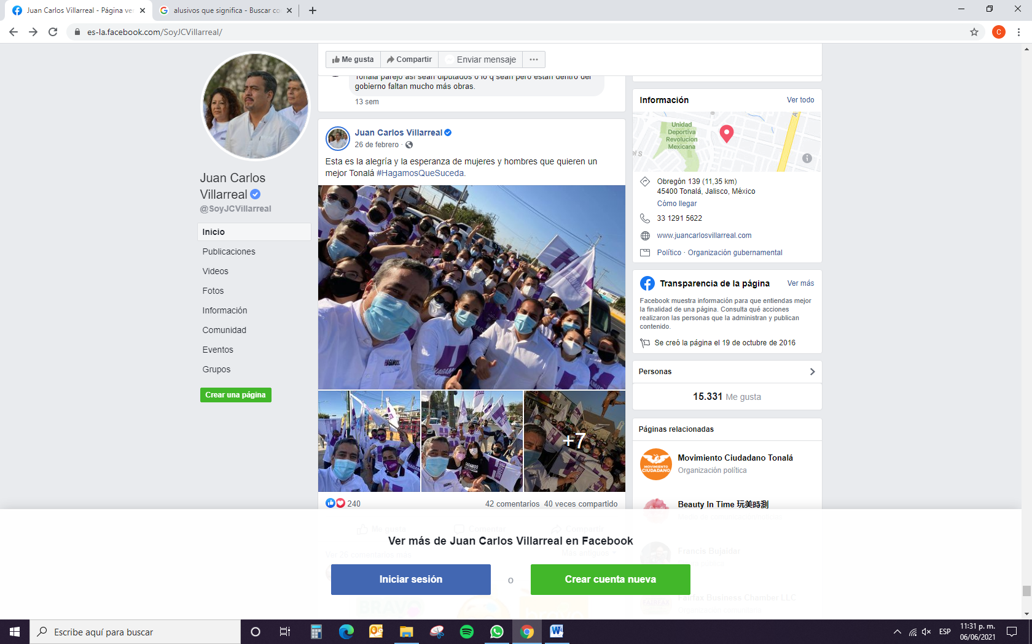

Por otra parte, de acuerdo al Calendario Integral del Proceso Electoral Concurrente 2020-2021, mismo que fue aprobado por el Consejo General de este Instituto, mediante acuerdo número IEPC-ACG-038/2020, de fecha catorce de octubre del año próximo pasado, se estableció que el inicio de campañas de las candidaturas a diputaciones y munícipes, daría inicio el día 04 cuatro de abril del año 2021.

Ahora bien, una vez precisado lo anterior, esta Comisión considera que la solicitud, realizada por la parte promovente, de decretar las medidas cautelares en los términos propuestos por esta, resulta improcedente, pues si bien la publicación realizada por el denunciado fue realizada los días; veinte de diciembre del año dos mil veinte y los días diecinueve y veinticuatro de febrero del año en curso, lo cierto es que la etapa de campañas electorales, concluyó el 2 de junio pasado; más aun, en la fecha en la que se dicta la presente resolución se ha llevado a cabo la jornada electoral.

Por lo que el otorgamiento de las medidas cautelares no tendría el efecto pretendido por el quejoso, esto en razón de que los actos denunciados y de los cuales se solicita su cese, se encuentran consumados habiendo producido todos sus efectos y consecuencias en la contienda electoral.

Ahora bien, lo antes expuesto no implica que esta Comisión exonere en modo alguno al denunciado, sino que el pronunciamiento respecto a la acreditación de las infracciones denunciadas le corresponde a la autoridad jurisdiccional en una resolución de fondo y con base en las constancias que obren en el expediente.

Así, en consideración de esta comisión, las medidas cautelares peticionadas por la parte denunciante, **resultan improcedentes** de conformidad con lo dispuesto en el artículo 10, párrafos 1 y 4, del Reglamento de Quejas y Denuncias del Instituto Electoral y de Participación Ciudadana del Estado de Jalisco, pues se considera que a la fecha de dictado de la presente resolución nos encontramos en el periodo de campañas y al denunciado le asiste el derecho a realizar actos de campaña y difundir propaganda electoral.

Las situaciones expuestas a lo largo del presente considerando, no prejuzgan respecto de la existencia o no de la infracción denunciada, lo que no es materia de la presente determinación, es decir que, si bien en la presente resolución se ha determinado improcedente la adopción de medidas cautelares, la misma no prejuzga respecto de la existencia de una infracción que pudiera llegar a determinar la autoridad competente, al someter los mismos hechos a su consideración.

Por las consideraciones antes expuestas, esta Comisión

**R E S U E L V E:**

**Primero.** Se declaran **improcedentes** las medidas cautelares solicitadas por el denunciante **Isaac Eliacim Terrón Orozco**, en los términos del considerando VII de la presente resolución.

**Segundo.** Túrnese a la Secretaría Ejecutiva del Instituto a fin de que notifique a las partes el contenido de la presente resolución.

**Guadalajara, Jalisco, a 17 de junio de 2021**

|  |  |
| --- | --- |
| **Silvia Guadalupe Bustos Vásquez**  **Consejera electoral presidenta** | |
| **Zoad Jeanine García González**  **Consejera electoral integrante** | **Claudia Alejandra Vargas Bautista**  **Consejera electoral integrante** |

**Luis Alfonso Campos Guzmán**

**Secretario técnico**

La presente resolución que consta de 12 fojas, fue aprobada en la quincuagésima segunda sesión extraordinaria de la Comisión de Quejas y Denuncias del Instituto Electoral y de Participación Ciudadana del Estado de Jalisco, celebrada el 17 de junio de 2021, por unanimidad de votos de las consejeras integrantes de la Comisión.-------------------------------------------------------------------------------------------------------------------------

1. Todas las fechas corresponden al año dos mil veintiuno, salvo mención expresa.
2. En lo sucesivo, el Instituto.
3. En lo sucesivo, la Secretaría